# 

Viimeinkin varsi-imuri, josta ei lopu teho kesken

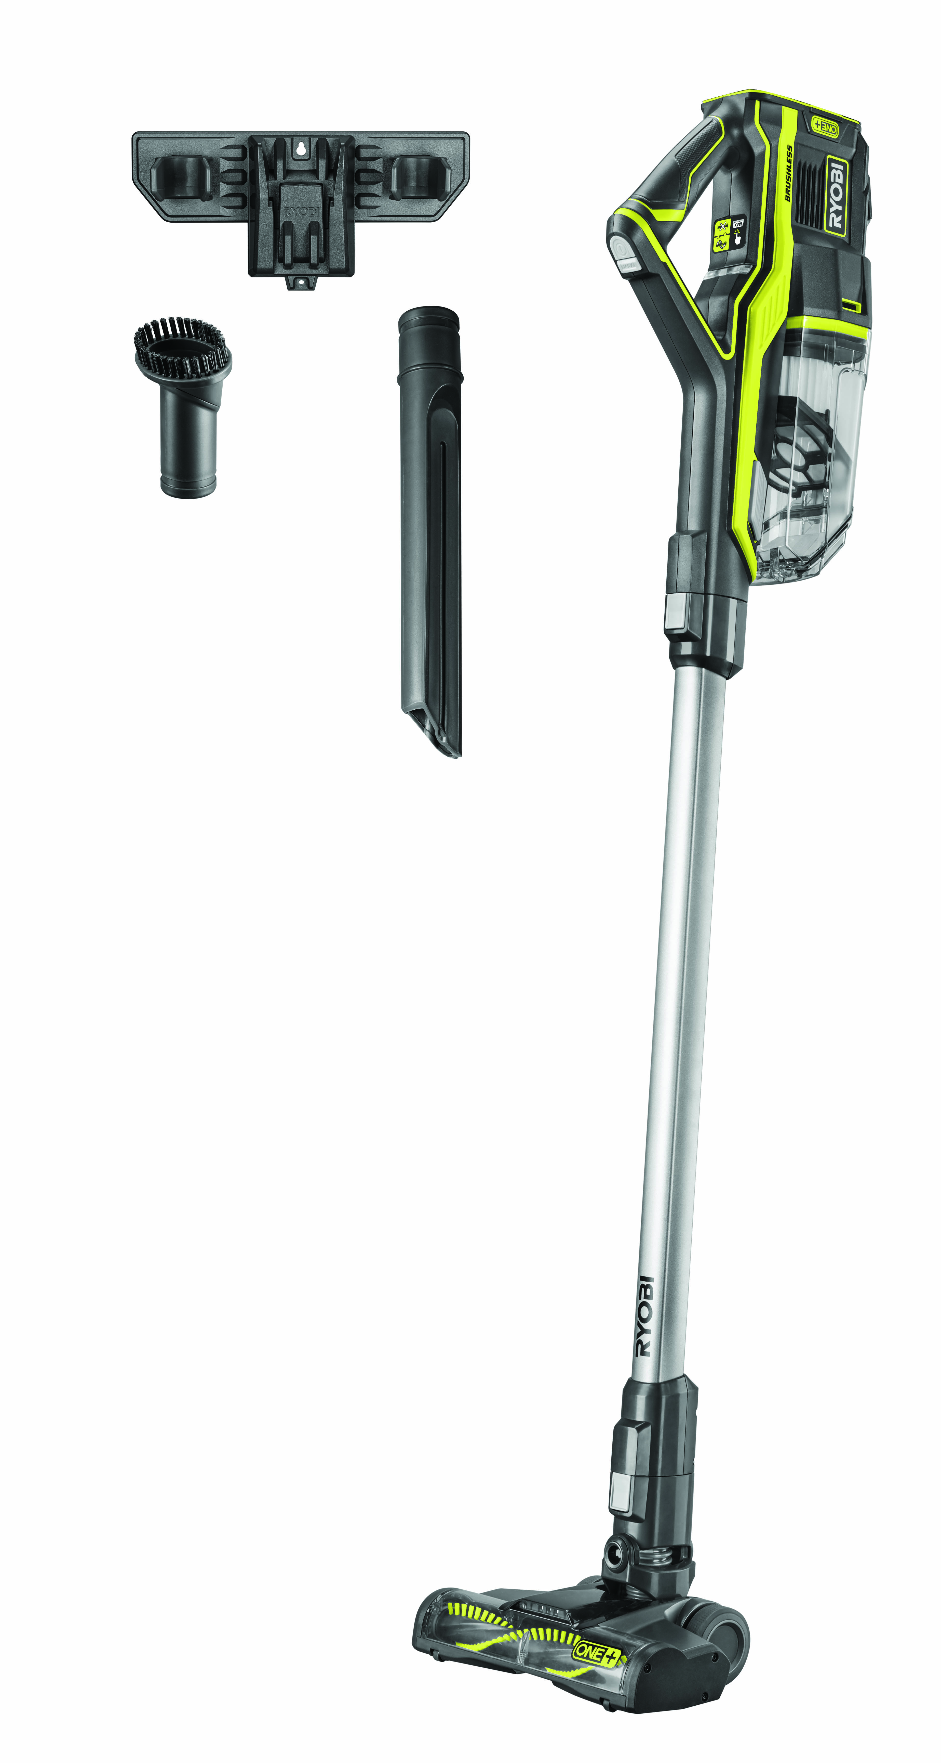

# RYOBIn UUSI hiiliharjaton 18V varsi-imuri tarjoaa suurta imutehoa, johdottoman laitteen käyttömukavuuden sekä pitkän käyntiajan.

Tehokkaan hiiliharjattoman moottorin ansiosta kompakti akkukäyttöinen varsi-imuri tarjoaa 5,0 Ah:n RB18L50-akulla jopa 43 minuutin käntiajan ja jopa 95 ilmawatin imutehon. RYOBI® R18SV7 on täydellinen imuri niin matoille kuin koville lattioille.

”Koska virtalähteenä on vaihdettava ONE+™-akku, virran loppuessa imuria ei tarvitse laittaa takaisin seinätelineeseen latautumaan, vaan sen sijaan voidaan vain vaihtaa toinen akku ja jatkaa imurointia”, Ryobin tuotepäällikkö Marcus Fritz kertoo.

Nopeasti kääntyvä moottoroitu suulake helpottaa laitteen hallintaa ja nopeuttaa imurointia huonekalujen ympäriltä. Miellyttävän tuntuisessa kahvassa on helppokäyttöinen tehonsäädin ja käynnistyspainike.





Varsi-imurin ilmavirtaus on 1160 l/min, ja moottoroitu suulake sopii täyden tehon tilassa erinomaisesti kodin mattojen sekä auton lattiamattojen puhdistukseen. Eco-tila tarjoaa mahdollisimman pitkän käyntiajan ja sopii hyvin laminaatti- ja linoleumilattioiden kaltaisten kovien pintojen puhdistukseen.

Mukana tulee rakosuutin, sekä harja, jotka voidaan yhdistää jatkovarteen ja näin puhdistaa esim. kattolistoja, huonekaluja ja sälekaihtimia.

500 ml keräyssäiliön ansiosta puhdistusta voidaan jatkaa pitkään, ja helposti puhdistettavat pöly- ja esisuodattimet nopeuttavat tuotteen tyhjennystä ja huoltoa.

Pakkaukseen sisältyy kätevä seinäteline, jossa rakosuutin ja harja voidaan säilyttää tilaa säästäen. Imurin mukana toimitetaan myös moottoroituun suulakkeeseen kiinnitettävä varsi.

18V varsi-imuri on uusin lisäys ONE+™-mallistoon, joten se toimii millä tahansa ONE+™-akulla! Samaa akkua voidaan käyttää yli 100 työkalussa, jotka kattavat kaikki tarpeet kotona ja puutarhassa.

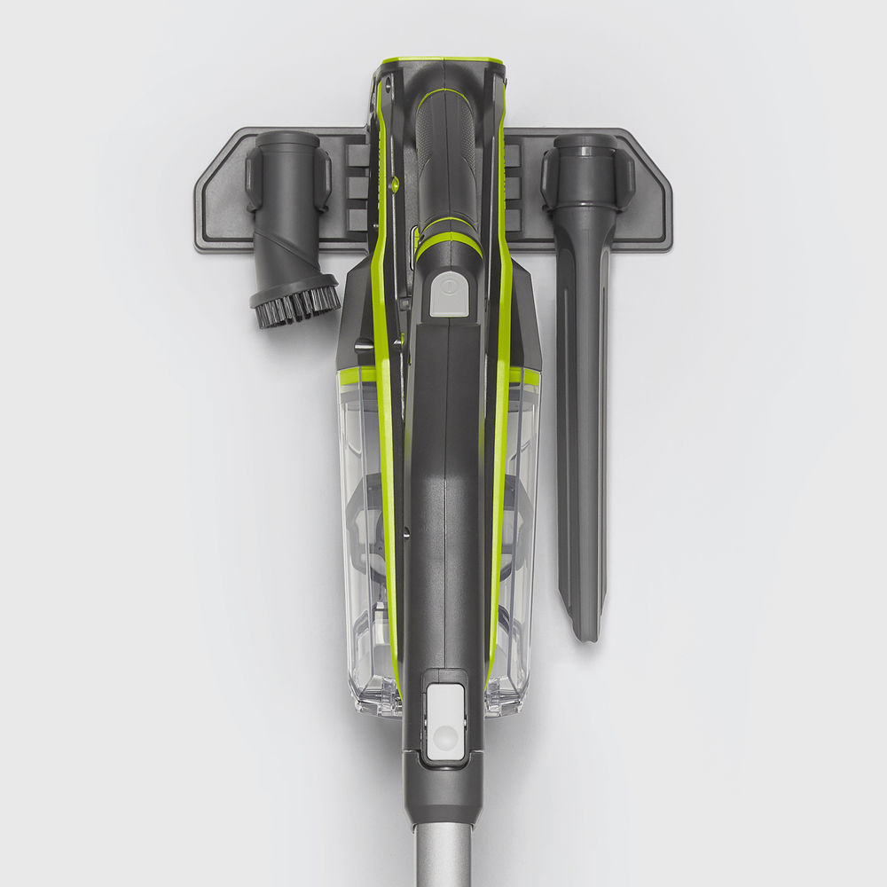



|  |  |
| --- | --- |
|  | **R18SV7-0** |
| Teho | **18V** |
| Mukana toimitettavien akkujen määrä | **0** |
| Ilmavirtaus (l/min) | **1160** |
| Ilmawatit | **95** |
| Keräyssäiliön tilavuus (ml) | **500** |
| Vakiovarusteet | **2 HEPA 13 -suodatinta, 2 esisuodatinta, varsi, moottoroitu suulake, rakosuutin, harja, seinäteline** |
| Paino akun kanssa (kg) | **2,0** |
| Tuotenumero | **5133004487** |
| EAN-koodi | **4892210179395** |
| OVH | **229 €** |

